***Consigne : remplissez les bulles de la BD par un texte de votre invention :***

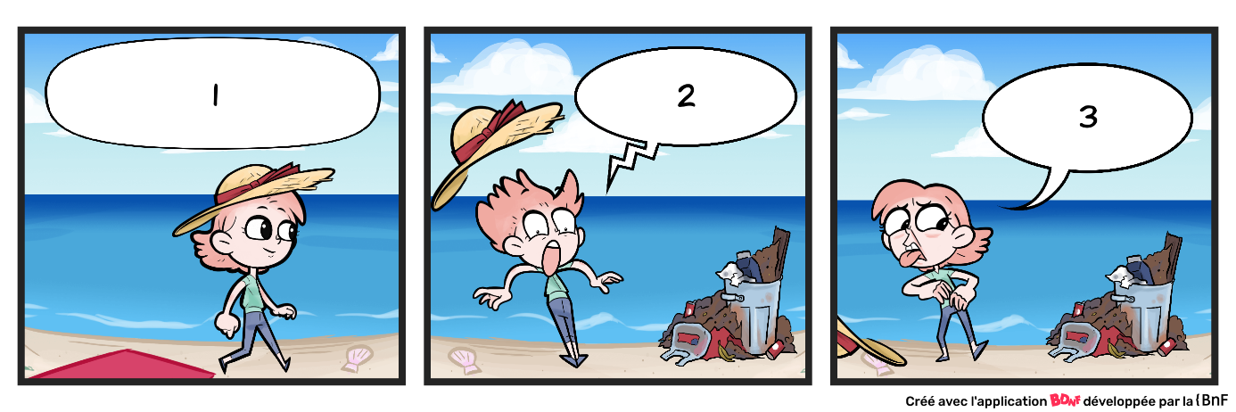

Bulle de texte 1 :

Bulle de texte 2 :

Bulle de texte 3 :